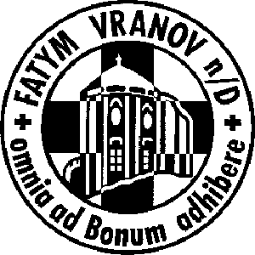
FATYM Vranov nad Dyjí, Náměstí 20, 671 03 Vranov nad Dyjí;
- 515 296 384, email: vranov@fatym.com; www.fatym.com
Bankovní spojení: Česká spořitelna č.ú.:1580474329/0800

17.7. 16. neděle v mezidobí
7,30 Štítary – mše svatá + tichá sbírka na varhany
8,30 Plenkovice
9,15 Vranov nad Dyjí – mše svatá
10,00 Olbramkostel – mše svatá
11,11 Lančov – mše svatá

18.7. pondělí – 16. týdne v mezidobí
19,30 pláž – restaurace Štika – mše svatá

19.7 úterý - 16. týdne v mezidobí
18,00 Štítary – mše svatá

20.7. středa – 16. týdne v mezidobí
7,30 Olbramkostel – mše svatá
17,00 Šumná – svatá půlhodinka
18,00 Lančov – mše svatá

21.7. čtvrtek – 16. týdne v mezidobí
17,00 Vranov - rotunda – mše svatá
18,00 Šumná – mše svatá

22.7. pátek – sv. Marie Magdalény
8,00 Vranov – rotunda - bohoslužba
17,30 Olbramkostel – mše svatá
18,00 Štítary – mše svatá

23.7. sobota – sv. Brigity, řeholnice, patronky Evropy
16,00 Podmýče – mše svatá
18,00 Zadní Hamry – mše svatá + Křest

24.7. 17. neděle v mezidobí
7,30 Štítary – mše svatá
8,30 Plenkovice – mše svatá
9,15 Vranov nad Dyjí – mše svatá
10,00 Olbramkostel – mše svatá
11,11 Lančov – poutní mše svatá + Křty
11,15 Šumná – mše svatá

Heslo: Nezapomeň hned po ránu, svěřit svůj den Kristu Pánu!
Do 8.8. každé pondělí mše svatá na přehradě na střeše restaurace Štika v 19,30
Na faře v Hl. Mašůvkách jsou tento týden děti z našich farností – předem díky za jakoukoli pomoc.
V út 26.7. v Olbramkostele a ve st 27.7. ve Vranově vždy v 19 koncert – P Konečný

